**МИНОБРНАУКИ РОССИИ**

**Санкт-Петербургский государственный**

**электротехнический университет**

**«ЛЭТИ» им. В.И. Ульянова (Ленина)**

**Кафедра МОЭВМ**

отчет

**по лабораторной работе №4**

**по дисциплине «Операционные системы»**

Тема: Обработка стандартных прерываний.

|  |  |  |
| --- | --- | --- |
| Студент гр. 8381 |  | Перелыгин Д.С. |
| Преподаватель |  | Ефремов М.А. |

Санкт-Петербург

2020

**Цель работы.**

В архитектуре компьютера существуют стандартные прерывания, за которыми закреплены определенные вектора прерываний. Вектор прерываний хранит адрес подпрограммы обработчика прерываний. При возникновении прерывания, аппаратура компьютера передает управление по соответствующему адресу вектора прерывания. Обработчик прерываний получает управление и выполняет соответствующие действия.

В лабораторной работе №4 предлагается построить обработчик прерываний сигналов таймера. Эти сигналы генерируются аппаратурой через определенные интервалы времени и, при возникновении такого сигнала, возникает прерывание с определенным значением вектора. Таким образом, управление будет передано функции, чья точка входа записана в соответствующий вектор прерывания.

**Функции и структуры данных**

1. Процедура PRINT — осуществляет вывод текста на экран.
2. Процедура ROUT — пользовательский обработчик прерываний. Выводит на экран информацию о количестве срабатываний.
3. Процедура outputAL — выводит символ на экран.
4. Процедура setInt — устанавливает пользовательский обработчик прерываний.
5. Процедура restoreInt — восстанавливает стандартный обработчик прерываний и очищает память, занятую программой-обработчиком.
6. Процедура Main — дальнейший код выполняет главную задачу программы: выводит на экран необходимую информацию.

**Последовательность выполняемых действий.**

1. Проверка установленного в данный момент обработчика прерываний. Если он пользовательский, то по заданному смещению в нем содержится определенная сигнатура.
2. Если сигнатура не найдена, то устанавливается пользовательский обработчик прерываний.
3. Если найдена, то выводится соответствующее сообщение в консоль. Далее проверяется хвост командной строки на наличие команды удаления пользовательского обработчика прерываний. Если команда присутствует, то восстанавливается стандартный обработчик, а память, выделенная под резидентную программу, освобождается.

Результаты, полученные при первом запуске программы в эмуляторе DOSBox. Программа выводит информацию о том, что сейчас действует стандартный обработчик прерываний и устанавливает резидента. Также вызвана программа lab3 для контроля блоков памяти.

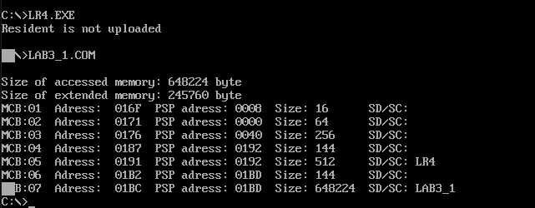

Второй запуск, без команды /un. Выводится информация о том, что резидент уже установлен, ничего не происходит. Из вывода программы lab3 видно, что память не изменилась.

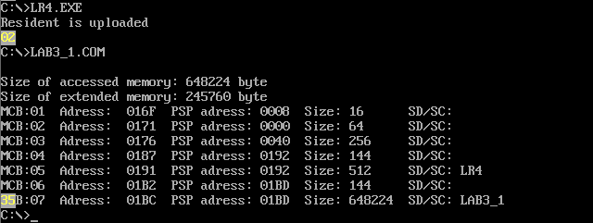

Третий запуск, с командой /un. Программа сообщает о том, что резидент существует, после чего уничтожает его. Память также освобождается.

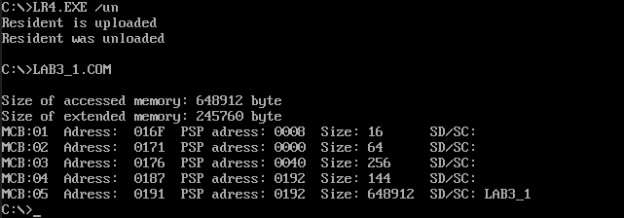

**Контрольные вопросы.**

1. Как реализован механизм прерывания от часов?

Каждый определенный промежуток времени сохраняется состояние регистров, по таблице векторов прерываний определяется функция-обработчик прерывания, ее адрес записывается в регистры CS и IP. После обработки прерывания сохраненные регистры восстанавливаются, управление передается прерванному процессу.

1. Какого типа прерывания использовались в работе?

Если рассматривать в зависимости от источника возникновения сигнала прерывания, то программные. Прерывание 1Ch также программное, так как оно только вызывается обработчиком аппаратного прерывания таймера.

**Выводы.**

В ходе работы были изучены механизмы прерывания, основы реализации резидентных программ.